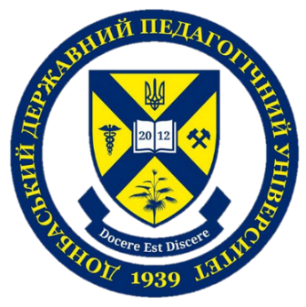 | 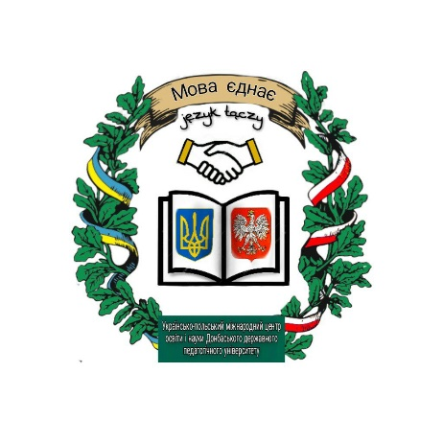 | 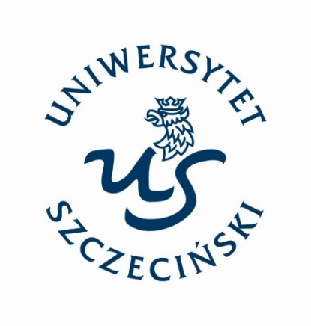

Міністерство Освіти і Науки України

Двнз «Донбаський Державний Педагогічний Університет» (Україна)

Щецинський Університет (Польща)

Українсько-Польський Міжнародний Центр Освіти і Науки
Донбаського Державного Педагогічного Університету

Філологічний Факультет
Кафедра Української Мови та Літератури

ІНФОРМАЦІЙНИЙ ЛИСТ

Шановні колеги, студенти, аспіранти, докторанти!

У межах відзначення 85-річчя Донбаського державного педагогічного університету запрошуємо Вас до участі в науково-методичному семінарі
з міжнародною участю: «Українсько-польська співпраця в освіті: досягнення та виклики», який проходитиме ОНЛАЙН 25-28 березня 2024 року. Секції науково-методичного семінару:

Секція 1. Освітнє партнерство в просторі вищої школи: вітчизняний та польський досвід.
Секція 2. Сучасні підходи до феномену освітнього партнерства у ЗЗСО.

Кожен учасник матиме можливість отримати сертифікат про участь
(30 год.). Організаційний внесок для учасників із України – 100 грн. (4441111138445444 Mono Bank Падалка Руслана Миколаївна).
У межах семінару відбудеться засідання круглого столу «Психолого-педагогічний супровід осіб із особливими освітніми потребами в умовах спеціальної та інклюзивної освіти: європейський досвід» за участі завідувача кафедри технологій корекційної та інклюзивної освіти, наукового консультанта з питань організаційно-педагогічних умов інтеграції дітей
з особливими освітніми потребами в загальноосвітній простір обласних базових шкіл – ЗОШ № 5 профільного навчання м. Бахмута та ЗОШ
№ 15 м. Слов’янська Донецької обласної ради, професора ДДПУ Ірини Володимирівни Дмитрієвої.

Просимо подати заявки та копію квитанції (для учасників із України)
до 10.00 1 березня 2024 року на електронну адресу: ovkolgan@gmail.com

Чекаємо на Ваші виступи!

Оргкомітет

Координатори заходу:

Колган Олена Володимирівна – 050 917 04 92
Падалка Руслана Миколаївна – 050 767 61 73

Адреса оргкомітету:
Кафедра української мови та літератури
ДВНЗ «Донбаський державний педагогічний університет»
Юридична адреса:
вул. Генерала Батюка, 19
м. Слов’янськ, Донецька область, 84116
Україна
Фактична адреса:
вул. Наукова 13, м. Дніпро, Україна, 49000

ЗАЯВКА УЧАСНИКА

Прізвище __________________________________________________________
Ім’я _______________________________________________________________
Навчальний заклад (назва, місто/село/область)___________________________
Посада/факультет, курс_______________________________________________
Контактний телефон _________________________________________________
E-mail _____________________________________________________________
Номер секції/круглий стіл з інклюзії____________________________________
Назва виступу_______________________________________________________
Участь із виступом / участь без виступу_________________________________
Необхідність сертифікату_____________________________________________

